**Khai phá trí tuệ bán lẻ bằng cách chuyển đổi dữ liệu thành insight hành động với AI sinh ngữ (generative AI) cùng Amazon Q Business**

*Bởi Suprakash Dutta, Abhijit Dutta, Girish Nazhiyath, Krishnan Hariharan, Alberto Alonso, và Ramesh Venkataraman, ngày 09/07/2025 – Amazon Q Business, Amazon QuickSight, Analytics, Artificial Intelligence, Generative AI, Retail, Technical How-to*

Các doanh nghiệp thường gặp thách thức trong việc quản lý và khai thác giá trị từ dữ liệu của mình. Theo McKinsey, 78% tổ chức hiện đang sử dụng AI trong ít nhất một chức năng kinh doanh (tính đến năm 2024), cho thấy tầm quan trọng ngày càng tăng của các giải pháp AI trong doanh nghiệp. Ngoài ra, 21% tổ chức sử dụng AI sinh ngữ (generative AI) đã tái thiết kế căn bản quy trình làm việc của họ, minh chứng cho việc AI đang chuyển đổi hoạt động kinh doanh.Gartner xác định phân tích và báo cáo dựa trên AI là lĩnh vực đầu tư cốt lõi cho các tổ chức bán lẻ, với phần lớn các nhà bán lẻ lớn dự kiến sẽ triển khai hoặc mở rộng các giải pháp này trong vòng 12–18 tháng tới. Độ phức tạp của dữ liệu trong ngành bán lẻ đòi hỏi các giải pháp tinh vi có thể tích hợp liền mạch với hệ thống hiện có. Amazon Q Business cung cấp các tính năng có thể tùy chỉnh để đáp ứng nhu cầu kinh doanh cụ thể, bao gồm khả năng tích hợp với các hệ thống quản lý bán lẻ phổ biến, hệ thống điểm bán (POS), phần mềm quản lý tồn kho và hệ thống thương mại điện tử. Thông qua các thuật toán AI tiên tiến, hệ thống phân tích dữ liệu lịch sử và xu hướng hiện tại, giúp doanh nghiệp chuẩn bị hiệu quả cho các biến động theo mùa về nhu cầu và đưa ra quyết định dựa trên dữ liệu.**Amazon Q Business for Retail Intelligence** là một trợ lý AI được thiết kế để giúp doanh nghiệp bán lẻ tối ưu hóa vận hành, nâng cao dịch vụ khách hàng và cải thiện quy trình ra quyết định. Giải pháp này được xây dựng để có thể mở rộng và thích ứng với nhiều quy mô doanh nghiệp, giúp họ cạnh tranh hiệu quả hơn. Trong bài viết này, chúng tôi sẽ trình bày cách bạn có thể sử dụng Amazon Q Business for Retail Intelligence để chuyển đổi dữ liệu thành các insight hành động.

**Tổng quan giải pháp**

Amazon Q Business for Retail Intelligence là một giải pháp toàn diện, chuyển đổi cách các nhà bán lẻ tương tác với dữ liệu của họ bằng AI sinh ngữ. Kiến trúc giải pháp kết hợp sức mạnh AI sinh ngữ của Amazon Q Business và khả năng trực quan hóa của Amazon QuickSight để cung cấp insight hành động trên toàn bộ chuỗi giá trị bán lẻ. Giải pháp của chúng tôi cũng sử dụng Amazon Q Apps, cho phép các vai trò và người dùng trong ngành bán lẻ tạo các ứng dụng tùy chỉnh dựa trên AI để tối ưu hóa công việc hàng ngày, tự động hóa quy trình và nghiệp vụ kinh doanh.Sơ đồ sau minh họa kiến trúc của giải pháp.

Giải pháp sử dụng kiến trúc AWS ở trên để cung cấp một hệ thống trí tuệ bán lẻ (retail intelligence) an toàn, hiệu năng cao và đáng tin cậy. **Amazon Q Business** đóng vai trò là động cơ AI sinh ngữ chính, cho phép tương tác ngôn ngữ tự nhiên và cung cấp năng lực cho các ứng dụng tùy chỉnh chuyên biệt cho ngành bán lẻ. Kiến trúc này tích hợp **AWS IAM Identity Center** để xác thực và kiểm soát truy cập mạnh mẽ, và **Amazon Simple Storage Service (Amazon S3)** để lưu trữ data lake an toàn cho các nguồn dữ liệu bán lẻ. Chúng tôi sử dụng **QuickSight** để trực quan hóa dữ liệu tương tác, giúp nâng cao khả năng diễn giải dữ liệu.Tính linh hoạt của giải pháp còn được tăng cường nhờ **AWS Lambda** cho xử lý serverless, **Amazon API Gateway** để quản lý endpoint hiệu quả, và **Amazon CloudFront** để tối ưu hóa phân phối nội dung. Giải pháp này sử dụng plugin tùy chỉnh của Amazon Q Business để gọi các endpoint API, khởi động các workflow tự động trực tiếp từ giao diện web Amazon Q Business dựa trên truy vấn và tương tác của khách hàng.Thiết lập này triển khai kiến trúc ba lớp:

* **Lớp tích hợp dữ liệu:** Bảo mật thu nhận dữ liệu từ nhiều nguồn bán lẻ khác nhau.
* **Lớp xử lý:** Amazon Q Business phân tích truy vấn và tạo insight.
* **Lớp trình bày:** Cung cấp insight cá nhân hóa, dựa trên vai trò thông qua một giao diện hợp nhất.

Chúng tôi đã cung cấp template AWS CloudFormation, bộ dữ liệu mẫu và các script để bạn có thể thiết lập môi trường cho bản demo này.Ở các phần tiếp theo, chúng tôi sẽ đi sâu vào cách giải pháp này hoạt động.

**Triển khai (Deployment)**

Chúng tôi cung cấp giải pháp Amazon Q Business for Retail Intelligence dưới dạng mã nguồn mở—bạn có thể sử dụng nó làm điểm khởi đầu cho giải pháp của riêng mình và đóng góp cải tiến, sửa lỗi thông qua pull request trên GitHub. Truy cập kho GitHub để khám phá mã nguồn, chọn Watch để nhận thông báo về các bản phát hành mới, và kiểm tra README để cập nhật tài liệu mới nhất.Sau khi thiết lập môi trường, bạn có thể truy cập dashboard Amazon Q Business for Retail Intelligence, như minh họa trong ảnh chụp màn hình sau.

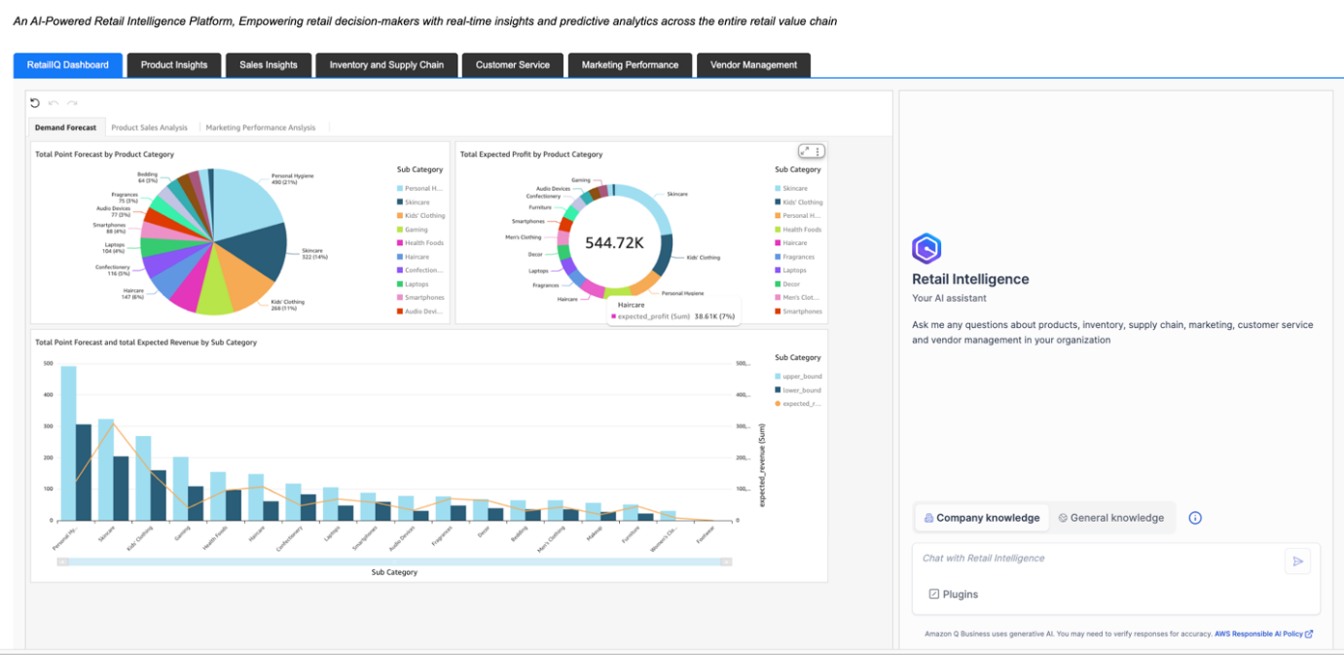

Bạn có thể tương tác với các biểu đồ trực quan của QuickSight và giao diện chat Amazon Q Business để đặt câu hỏi bằng ngôn ngữ tự nhiên.

**Các tính năng và khả năng chính**

Người dùng trong ngành bán lẻ có thể tương tác với giải pháp này theo nhiều cách khác nhau. Trong phần này, chúng ta sẽ khám phá các tính năng nổi bật.Đối với các lãnh đạo cấp cao (C-suite) hoặc ban điều hành muốn biết hiệu quả hoạt động của doanh nghiệp, giải pháp của chúng tôi cung cấp một giao diện tổng hợp (single pane of glass) giúp dễ dàng truy cập và tương tác với cả dữ liệu định tính và định lượng của doanh nghiệp bằng ngôn ngữ tự nhiên. Ví dụ, người dùng có thể phân tích dữ liệu định lượng như doanh số sản phẩm hoặc hiệu quả chiến dịch marketing thông qua các biểu đồ tương tác của QuickSight, đồng thời khai thác dữ liệu định tính như phản hồi khách hàng từ Amazon Q Business bằng ngôn ngữ tự nhiên—tất cả chỉ từ một giao diện duy nhất.

Giả sử bạn là một nhà phân tích marketing và muốn đánh giá hiệu quả chiến dịch cũng như mức độ tiếp cận trên các kênh, đồng thời phân tích chi tiêu quảng cáo so với doanh thu. Với Amazon Q Business, bạn có thể thực hiện các truy vấn phức tạp chỉ bằng các câu hỏi ngôn ngữ tự nhiên và chia sẻ các Q Apps với nhiều nhóm khác nhau. Giải pháp này cung cấp các insight tự động về hành vi khách hàng và hiệu quả chiến dịch, giúp đội ngũ marketing đưa ra quyết định nhanh chóng và điều chỉnh kịp thời để tối đa hóa ROI.

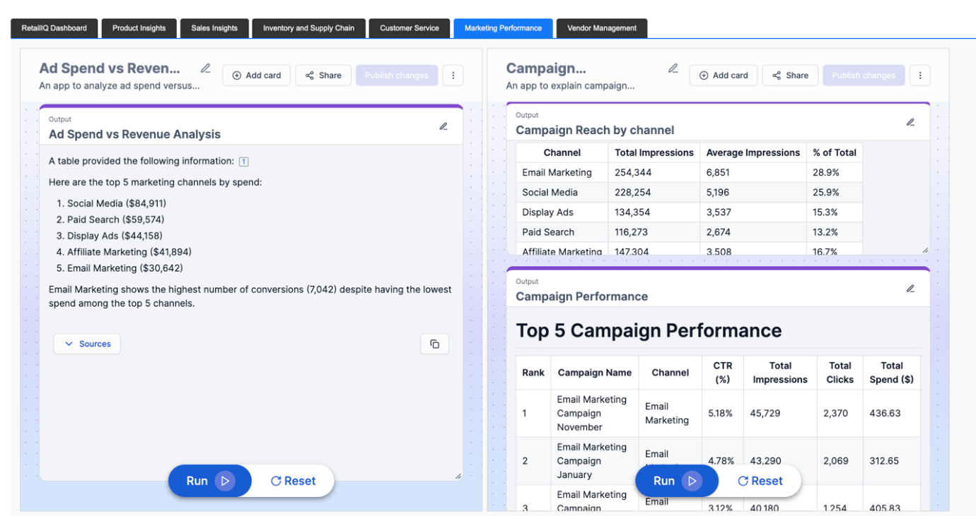

Tương tự, giả sử bạn là một nhà hoạch định hàng hóa (merchandising planner) hoặc quản lý nhà cung cấp (vendor manager) và muốn hiểu tác động của các sự kiện làm tăng chi phí đối với hoạt động kinh doanh quốc tế liên quan đến nhập khẩu và xuất khẩu hàng hóa, dịch vụ. Bạn có thể nhập các thông tin đầu vào vào Amazon Q Apps và nhận được phản hồi dựa trên sản phẩm hoặc nhóm sản phẩm cụ thể đó.

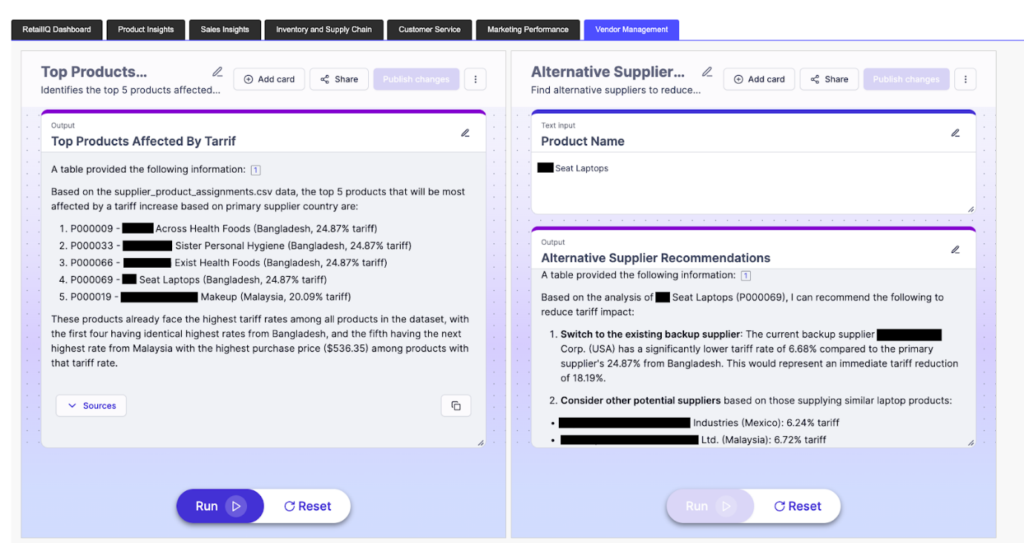

Người dùng cũng có thể gửi yêu cầu thông qua API bằng cách sử dụng các plugin tùy chỉnh của Amazon Q Business để tương tác thời gian thực với các ứng dụng phía sau (downstream applications). Ví dụ, một quản lý cửa hàng có thể muốn biết những mặt hàng nào trong kho hiện tại cần được bổ sung hoặc điều chỉnh cho tuần tới dựa trên dự báo thời tiết hoặc các sự kiện thể thao địa phương.

Để tìm hiểu thêm, hãy tham khảo bản demo đầy đủ dưới đây.Trong bài viết này, chúng tôi chưa sử dụng các khả năng business intelligence (BI) sinh ngữ của Amazon Q với các biểu đồ trực quan QuickSight. Để biết thêm chi tiết, xem Amazon Q in QuickSight.

**Trao quyền cho các vai trò bán lẻ với trí tuệ do AI dẫn dắt**

Amazon Q Business for Retail Intelligence thay đổi cách các nhà bán lẻ giải quyết thách thức dữ liệu thông qua một trợ lý AI sinh ngữ. Giải pháp này tích hợp liền mạch với các hệ thống hiện có, sử dụng Retrieval Augmented Generation (RAG) để hợp nhất các nguồn dữ liệu rời rạc và cung cấp insight hành động theo thời gian thực. Dưới đây là một số lợi ích chính cho từng vai trò:

* **Lãnh đạo cấp cao (C-Suite executives):** Truy cập dashboard thời gian thực toàn diện về các chỉ số và KPI của công ty, đồng thời sử dụng các khuyến nghị do AI đề xuất cho quyết định chiến lược. Ứng dụng phân tích dự báo để dự đoán xu hướng tiêu dùng và chủ động điều chỉnh chiến lược nhằm thúc đẩy tăng trưởng.
* **Nhà hoạch định hàng hóa (Merchandisers):** Nhận insight tức thì về xu hướng bán hàng, biên lợi nhuận và tỷ lệ luân chuyển hàng tồn kho thông qua công cụ phân tích tự động và chiến lược định giá do AI hỗ trợ. Xác định và tận dụng các xu hướng mới nổi nhờ phân tích dự báo để tối ưu hóa danh mục sản phẩm.
* **Quản lý tồn kho (Inventory managers):** Tối ưu hóa mức tồn kho dựa trên dữ liệu tại nhiều địa điểm, đồng thời đơn giản hóa vận hành với tính toán điểm đặt hàng lại tự động. Dự đoán chính xác và chuẩn bị cho biến động nhu cầu theo mùa để duy trì mức tồn kho tối ưu trong các giai đoạn cao điểm.
* **Quản lý cửa hàng (Store managers):** Tối đa hóa hiệu quả vận hành nhờ tối ưu hóa nhân sự dựa trên dự đoán AI, đồng thời truy cập insight chi tiết về các điều kiện địa phương ảnh hưởng đến hiệu suất cửa hàng. So sánh các chỉ số cửa hàng với các địa điểm khác bằng công cụ benchmarking nâng cao để xác định cơ hội cải thiện.
* **Nhà phân tích marketing (Marketing analysts):** Theo dõi và phân tích hiệu quả chiến dịch marketing trên nhiều kênh theo thời gian thực, đồng thời phát triển các phân khúc khách hàng phức tạp nhờ phân tích do AI dẫn dắt. Tính toán và tối ưu hóa ROI marketing trên các kênh để phân bổ ngân sách hiệu quả và nâng cao hiệu suất chiến dịch.

Amazon Q Business for Retail Intelligence giúp việc phân tích dữ liệu phức tạp trở nên dễ tiếp cận cho nhiều đối tượng người dùng thông qua giao diện ngôn ngữ tự nhiên. Giải pháp này cho phép ra quyết định dựa trên dữ liệu trên toàn tổ chức bằng cách cung cấp insight theo vai trò, phá vỡ các silo dữ liệu truyền thống. Bằng cách cung cấp cho từng vai trò bán lẻ các phân tích và khuyến nghị hành động phù hợp, tổ chức có thể đạt hiệu quả vận hành cao hơn và duy trì lợi thế cạnh tranh trong môi trường bán lẻ năng động.

**Kết luận**

Amazon Q Business for Retail Intelligence kết hợp khả năng AI sinh ngữ với các công cụ trực quan hóa mạnh mẽ để cách mạng hóa hoạt động bán lẻ. Bằng cách cho phép tương tác ngôn ngữ tự nhiên với các hệ thống dữ liệu phức tạp, giải pháp này dân chủ hóa quyền truy cập dữ liệu trên mọi cấp tổ chức, từ lãnh đạo cấp cao đến quản lý cửa hàng. Khả năng cung cấp insight theo vai trò, tự động hóa quy trình và hỗ trợ ra quyết định thời gian thực khiến hệ thống này trở thành công cụ thiết yếu cho doanh nghiệp bán lẻ muốn duy trì sức cạnh tranh trong bối cảnh hiện đại. Khi các nhà bán lẻ tiếp tục ứng dụng giải pháp AI, Amazon Q Business for Retail Intelligence sẽ giúp đáp ứng nhu cầu ngày càng tăng về phân tích dữ liệu chuyên sâu và hiệu quả vận hành.Để tìm hiểu thêm về các giải pháp và dịch vụ của chúng tôi, hãy tham khảo Amazon Q Business và Generative AI on AWS. Để được hỗ trợ chuyên sâu, AWS Professional Services, các giải pháp đối tác AWS Generative AI, và AWS Generative AI Competency Partners luôn sẵn sàng đồng hành cùng bạn.